Sesión de aprendizaje N° …
I.DATOS INFORMATIVOS:
1.1.DOCENTE:
1.2.GRADO Y SECCIÓN: | 1° B
1.3.FECHA:

TÍTULO DE LA SESIÓN | Leemos un texto instructivo “Elaboramos nuestro portalápices inspirado en Francia”

II. DATOS DE LA UNIDAD

NOMBRE DE LA UNIDAD DE APRENDIZAJE N° 9
“Cuidamos el medio ambiente para vivir mejor”

III.PROPÓSITO Y EVIDENCIA DE APRENDIZAJE:

ÁREA: COMUNICACIÓN
COMP. | CAPACIDADES | DESEMPEÑO |  | CRITERIOS DE EVALUACIÓN | EVIDENCIAS DE APRENDIZAJE | INST. DE EVALUACIÓN
Lee diversos tipos de textos en su lengua materna. | - Obtiene información del texto escrito.  - Infiere e interpreta información del texto.  - Reflexiona y evalúa la forma, el contenido y contexto del texto. | - Identifica información explícita que es claramente distinguible de otra porque la relaciona con palabras conocidas o porque conoce el contenido de un pregón y que se encuentra en lugares evidentes como el título, subtitulo, inicio, final, etc., en texto con ilustraciones. Establece la secuencia de los textos que lee (texto instructivo)  - Predice de qué tratará el texto y cuál es su propósito comunicativo, a partir de algunos indicios, como título, ilustraciones, palabras conocidas o expresiones que se encuentran en los textos que le leen, que lee con ayuda o que lee por sí mismo.  - Explica la relación del texto con la ilustración en textos que lee por sí mismo, que lee con ayuda del docente o que escucha leer. |  | - Identifica información que se encuentra en distintas del texto instructivo.  - Identifica las partes de un texto instructivo.  - Ordenar la secuencia según el texto.  - Explicar para qué fue escrito el texto. | Identifica encerrando la información en diferentes partes del texto instructivo y explica la secuencia que debe seguir para elaborar su portalápices inspirado en Francia. | Lista de cotejo
ENFOQUE TRANSVERSAL |  |  | ACTITUDES O ACCIONES OBSERVABLES
Enfoque ambiental |  |  | Docentes y estudiantes plantean soluciones en relación a la realidad ambiental de su comunidad, tal como la contaminación, el agotamiento de la capa de ozono, la salud ambiental, etc.
VALOR: Solidaridad planetaria y equidad intergeneracional

IV. PREPARACIÓN DE LA SESIÓN DE APRENDIZAJE

ANTES DE LA SESIÓN
¿QUÉ NECESITAMOS HACER ANTES DE LA SESIÓN? | ¿QUÉ RECURSOS O MATERIALES SE UTILIZARÁN EN ESTA SESIÓN?
- Formula las preguntas necesarias. Imprimir la ficha instructiva en tamaño grande (papelote) y sus 6 pasos por separado.  - Pedir con anticipación los materiales: lata limpia, goma eva o foami, greca roja, figura de una niña o un niño y Torre Eiffel de papel. | - Papelotes, plumones, tijera y goma.  - Imágenes de Francia y de la Torre Eiffel  - Ficha instructiva y fichas de trabajo.
TIEMPO: Aproximadamente (03) horas pedagógicas.

V.MOMENTOS DE LA SESIÓN

MOMENTOS | SECUENCIA DIDÁCTICA
INICIO | 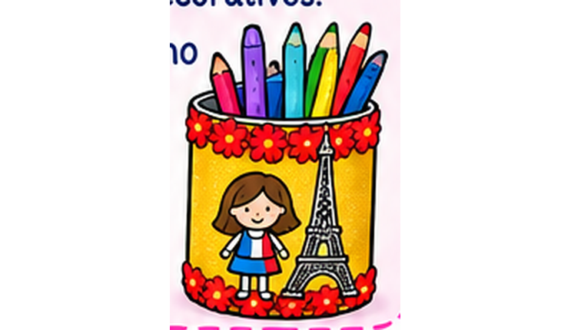  - Se da la bienvenida a los estudiantes de manera afectuosa.  - Se realiza las actividades permanentes.  - Para recoger saberes previos se les muestra la siguiente imagen:  - Luego se le pregunta: ¿Qué observan?, ¿Cómo lo saben?, ¿Ustedes han traído ese material?, ¿Es un material que ya usaron en casa?, ¿Qué podremos hacer con esa lata?, ¿Creen que podamos hacer un portalápices?, ¿Qué texto tendríamos que leer para hacer un portalápices con la lata? ¿Conocen la Torre Eiffel?, ¿En qué país se encuentra?  - Se dialoga sobre sus respuestas.  - Se les indica el área a trabajar y el título de actividad de aprendizaje.  - Se comunica el propósito de la sesión: “Leer un texto instructivo para elaborar un portalápices inspirado en Francia con una lata reciclada”.  - Se da a conocer los criterios de evaluación.  - Se establece con los estudiantes los acuerdos que son necesarias para el día de hoy.
DESARROLLO | 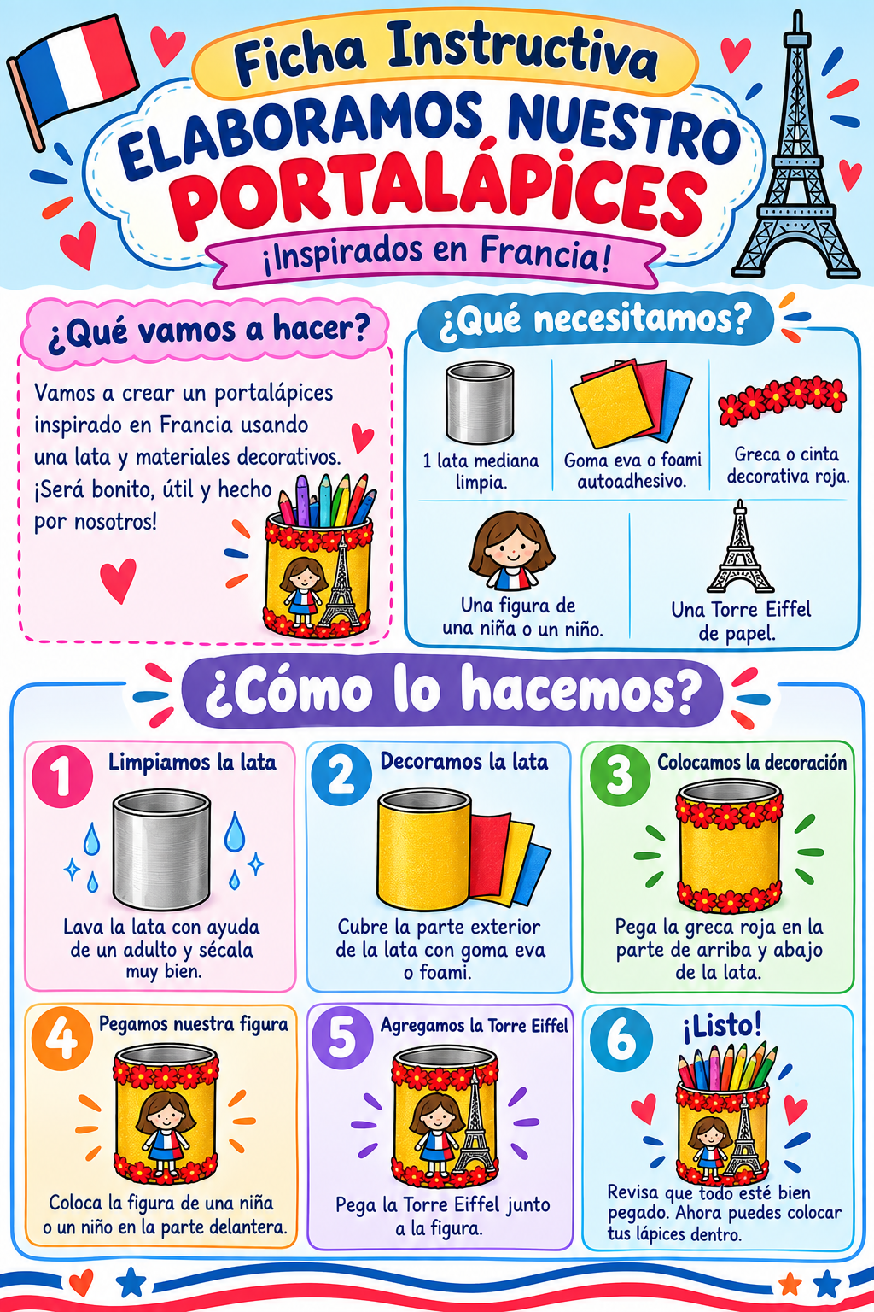  ANTES DE LA LECTURA:  - Se les muestra en grande la ficha instructiva “Elaboramos nuestro portalápices ¡Inspirados en Francia!”.  - Se pide a los estudiantes que traten de leer el título, luego que observen las imágenes.  - Se promueve la conversación preguntando: ¿Qué aparece en la parte de arriba de la ficha (bandera y Torre Eiffel)?, ¿Qué observas en el recuadro “¿Qué necesitamos?”?, ¿Qué ves en cada paso de “¿Cómo lo hacemos?”? Y así sucesivamente… ¿Qué crees que se va a elaborar?, ¿Qué materiales se necesitará? (Señala cada imagen), ¿De qué crees que tratará el texto? ¿Como lo sabes?,¿Qué tipo de texto será? ¿Un cuento, una canción o un texto instructivo?, ¿Cómo lo sabes?  - Se dialoga acerca de sus respuestas.  - Señala que el texto que leerán es un texto instructivo y guíalos a identificar sus partes (título, ¿qué vamos a hacer?, ¿qué necesitamos?, ¿cómo lo hacemos? e imágenes)  - Pregúntales: ¿Alguna vez les han dado instrucciones? ¿Qué son? ¿Para qué nos sirven?  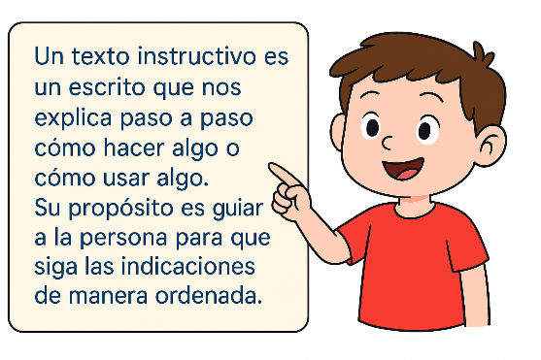  - Pide que observen los números del 1 al 6 que hay en el texto ¿Para qué estarán ahí? ¿Qué nos indican?  DURANTE LA LECTURA:  - Se pide lean el texto completo según sus posibilidades, mientras lo están haciendo monitorea para ver como lo hacen. (Recuerda que está actividad le va dar seguridad para que inicien la lectura fluida)  - Puedes pedir apoyo a algunos estudiantes que deseen leer el texto.  - Lee el texto instructivo variando el tono de voz para marcar el cambio de voz en las acciones a realizar como: LAVA, CUBRE, PEGA, COLOCA Y REVISA  - Escuchan cómo, su profesora o profesor, lee el texto completo.  - Se vuelve a leer palabra por palabra para que los estudiantes acompañen la lectura señalando con su dedo o subrayando con su color.  - Recuerda que puedes leer las veces que sea necesaria para que el estudiante comprenda.  DESPUÉS DE LA LECTURA:  - Dialoga con los niños sobre lo leído preguntando: ¿Qué texto hemos leído?,¿De qué trata el texto leído?,¿Qué materiales necesitamos? (lata, goma eva o foami, greca roja, figura de niña o niño y Torre Eiffel de papel) ¿Qué debemos hacer para elaborar nuestro portalápices? ¿Qué haremos primero? (limpiamos la lata) ¿luego? (decoramos, colocamos la decoración, pegamos la figura y la Torre Eiffel) ¿Finalmente? (¡Listo!, revisamos) ¿Cuántos pasos tenemos que seguir para elaborar nuestro portalápices? (seis) Entonces ¿Qué nos indican los números en el texto? ¿Crees que será importante seguir los pasos en orden?  - Dialogamos sobre cada respuesta de los estudiantes y se les indica que debemos ubicar la información en el texto encerrando o subrayando.  - Se forman grupos, y se les entrega las imágenes de los 6 pasos de la ficha (Limpiamos la lata, Decoramos la lata, Colocamos la decoración, Pegamos nuestra figura, Agregamos la Torre Eiffel y ¡Listo!) y pide que las ordenen según el orden de los pasos que se realizan para hacer el portalápices, por ello permite que parafraseen y expresen que pasos seguir para elaborar el portalápices.  - Pide que saquen los materiales que se pidieron con anterioridad.  - Invítalos a elaborar su portalápices inspirado en Francia siguiendo los pasos del texto instructivo leído.  - Se pregunta: ¿Con qué material cubriremos la parte exterior de la lata?, ¿Qué pegaremos en la parte de arriba y abajo de la lata? se espera que respondan GOMA EVA, GRECA luego se les pide que ubiquen en el texto y encierren.  - Se les pregunta: ¿Con que sonido inicia la sílaba subrayada de la palabra goma y greca?  - Se les invita a formar las palabras goma, greca con sus letras móviles y lee señalando la palabra que formo. Pregunta ¿Cuántas letras conforman la palabra que has formado? ¿Con qué letra inicia la sílaba?  - Felicitamos su esfuerzo y voluntad para el trabajo. Les expresamos todo lo que están mejorando hasta el momento y afirma que “son muy buenos lectores”.  - Desarrollan su ficha de trabajo para reforzar lo aprendido.
CIERRE | - Se realiza un cierre dialogando a través de las siguientes preguntas: ¿Qué hicimos hoy?, ¿Qué tipo de texto hemos leído?, ¿Para qué ha sido escrito el texto? ¿Lo recomendarías? ¿Por qué?, ¿Crees que debes seguir en orden los pasos del texto instructivo? ¿Qué país nos inspiró para decorar el portalápices?, ¿Tuviste alguna dificultad y como lo superaste?  - Se les recuerda que es muy importante cuidar nuestro planeta y usar las 4 R, así como hoy día hemos reutilizado una lata para crear un portalápices inspirado en Francia.  - Evaluamos los acuerdos establecidos al inicio de la sesión.  - Se les felicita a los estudiantes por su participación y desenvolvimiento en la sesión.

VI.REFLEXIÓN CRÍTICA
¿Qué decisión tomaré sobre la sesión de hoy?
¿Cumplí con los propósitos? | SÍ | NO | ¿Se aclararon las dudas? |  | SÍ | NO
¿Mis estudiantes mostraron interés? | SÍ | NO | ¿Participó la mayoría? |  | SÍ | NO
¿Es necesario replanificar la sesión? | SÍ | NO | Otros:

Directora Sub Directora Docente

LISTA DE COTEJO
INCIO
PROCESO
LOGRADO
COMUNICACIÓN: Leemos un texto instructivo “Elaboramos nuestro portalápices inspirado en Francia”
EVIDENCIA: Identifica encerrando la información en diferentes partes del texto instructivo y explica la secuencia que debe seguir para elaborar su portalápices inspirado en Francia.
N° | Apellidos y nombres de los estudiantes. | CRITERIOS
N° | Apellidos y nombres de los estudiantes. | Identifica información que se encuentra en distintas del texto instructivo. |  |  | Identifica las partes de un texto instructivo. |  |  | Ordenar la secuencia según el texto. |  |  | Explicar para qué fue escrito el texto. |  |  | Observaciones
N° | Apellidos y nombres de los estudiantes. | I | P | L | I | P | L | I | P | L | I | P | L | Observaciones
01 | ALCANTARA TONGO ADRIAN
02 | ALVAREZ RODRIGUEZ SAMI
03 | AYAMBO LLERENA ESTRELLA
04 | CAMPOS AGUIRRE MÍA
05 | CHUJUTALLI CERON ROSS
06 | CORMAN UGARTE GAEL
07 | DIONICIO MEDINA FRANCIA
08 | ESPINOZA ALARCON JEREMY
09 | ESPINOZA MORY HENRY
10 | FERNANDEZ MARCELO ELA
11 | FERNANDEZ OLORTEGUI MARTIN
12 | GAINZA ROBLES DAVIANA
13 | GARCIA SIGUEÑAS LIAM
14 | GONZALES QUISPE ASLYN
15 | HUAMAN ACHA MILTON
16 | LÓPEZ HUANCA MATEO
17 | LUCHINI CASTRO SOFIA
18 | MANUYAMA CASTRO EIMI
19 | MORENO ACERO XIOMARA
20 | NARCISO AVENDAÑO ETHAN
21 | NAVARRO ALZAMORA ALANNA
22 | PERALTA TORRES ZAID
23 | PICHARDO MEDINA CARLISMAR
24 | SANGAMA UCHAZARA PEDRO
25 | SCOTT GONZÁLEZ RAO
26 | TINOCO DAVILA INDIRA
27 | VARGAS AGUILAR LUCIANA
28 | VASQUEZ LARA MICHELL
29 | ZEVALLOS FLORES AAROM
30
31
32
33
34

